EJEMPLO PRINCIPAL
https://aldoca.com.ve/

EJEMPLO SECUNDARIO
https://alreyven.com/

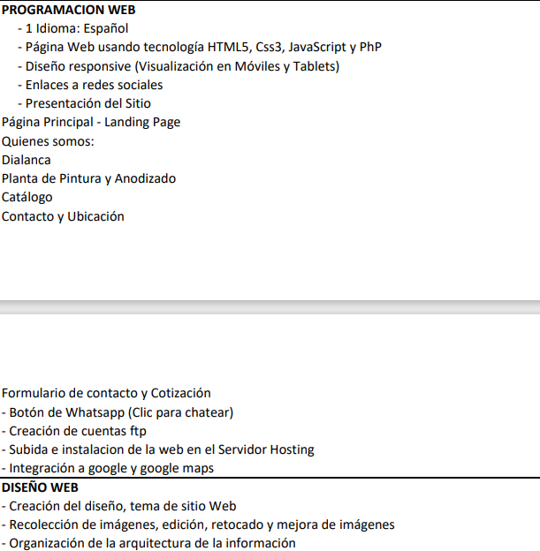

Número de teléfono
Dialanca +58 414-2032715
Administración +58 414-2416908
Servicios Anodizado & Pintura electroestática +58 04149146866

Instagram:
anodaldialacalfinish

